彭博：中国开始对超级富豪的海外投资收益征税

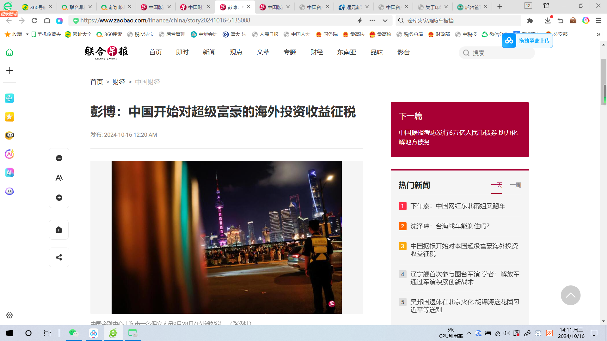

——来源：2024年10月16日，《联合早报》首页-财经-中国财经
——网址：
https://www.zaobao.com/finance/china/story20241016-5135008

（北京综合讯）有知情人士透露，中国官方在经济放缓之际，已开始对长期被忽视的超级富豪在海外投资的收益征税。
彭博社星期二（10月15日）引述知情人士报道，近几个月来，中国主要城市的一些富豪被要求自我评估，或被税务机关约谈，以评估潜在的税款，包括过去几年拖欠的款项。
此举凸显出随着土地销售下滑和经济增长放缓，中国政府内部扩大收入来源的紧迫性越来越高。这也符合旨在缩小中国贫富差距的“共同富裕”运动。
知情人士称，这些富豪将面临高达20%的投资收益税，有些人还可能因逾期付款而受罚，而最终交税的金额可以协商。
中国在2018年实施共同汇报标准（Common Reporting Standard，简称CRS）后，出台了税收推动措施。CRS是一个旨在防止逃税的全球信息共享系统。知情人士透露，虽然地方法规一直规定对居民在全球收入，包括投资收益征税，但直到最近才执行。
目前尚不清楚这涉及的范围有多广，以及将持续多久。知情人士说，部分被盯上的富豪，拥有至少1000万美元（1309万新元）的离岸资产，而其他人则是在香港和美国上市公司的股东。

在CRS之下，过去六年来，中国一直在与近150个司法管辖区交换每个成员国纳税人账户的信息。
彭博社引述德勤中国副主席叶伟文说，中国已经有了一个CRS数据库，税务机关可以从中轻易发掘潜在税收。“相对于企业税务审计，个人税务审计的潜力将会上升。”
另据中国央视新闻报道，中国国家税务总局星期一发布的2023年度个税汇算清缴数据显示，中国取得综合所得的人员中，无需缴纳个税的人员占比超过七成。
数据也显示，在剩余不到三成的实际缴税人员中，60%以上仅适用3%的最低档税率。
报道称，个人所得税纳税申报人员中，年收入100万元人民币（18万3948新元）以上的高收入者，约占申报人数的1%。但这部分人申报缴纳的个税，占全部个税的五成以上。申报收入位居全国前10%的个人缴纳的个税，占全部个税的九成以上。

